PB DE MATEMÁTICA
(manhã) 1/6
Nota

UNIDADE:_
PROFESSOR: 2º BIMESTRE/2010

ALUNO(A):
Nº

TURMA:
1º ano Ensino Fundamental DATA: /_ _/_ _
Total: 100 pontos

A T E N Ç Ã O
 Preencha o cabeçalho de todas as páginas de sua prova.
 Não utilize corretor líquido e máquina de calcular.
 Evite pedir material emprestado durante a prova.
 Evite falar ou fazer barulho durante a prova, pois poderá atrapalhar seus amigos.
 Tenha capricho com sua letra.
Faça a prova com calma, pensando bem antes de responder as questões. Não se esqueça de revê-las, antes de entregá-la.

Questão 01: ( 6 pontos / 2 cada)

Vovó Estela está contando uma história para seus netos.

- 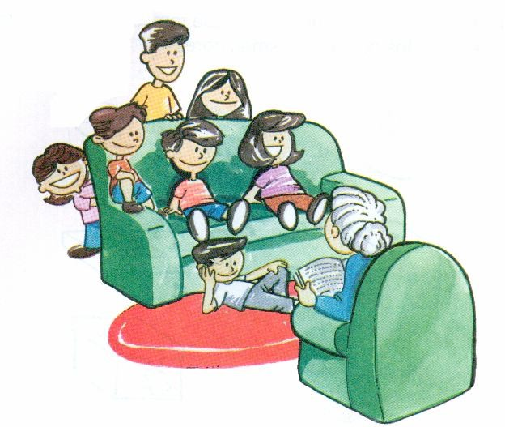Observe a figura abaixo e responda:

- Quantos netos estão sentados no sofá?

_ _

- Quantos netos estão atrás do sofá?

_ _

- E quantos netos são ao todo? __

Apesar de gostarem muito de ouvir as histórias da vovó, era hora de ir para escola.

  - 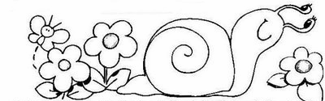Ajude as crianças a completarem a sequência numérica no caminho para a escola.

10 |  |  |  | 14
 | 17 |  |  |  | 21
 |  |  | 25
 |  | 30

Ao chegarem à escola, Carlos e Marina foram para sala e encontraram uma novidade na aula de Matemática.
Era dia de bingo.

- Qual é o número?
Marque com um X a resposta correta:

DEZENOVE | 29 | 15 | 19 | 24
VINTE E UM | 12 | 21 | 29 | 25
VINTE E CINCO | 18 | 27 | 29 | 25
DEZESSETE | 11 | 13 | 17 | 27
VINTE E QUATRO | 24 | 39 | 14 | 10
TRINTA E CINCO | 12 | 16 | 26 | 35

Questão 04: ( 12 pontos / 2 cada)

Rafael e Simone aproveitaram a aula de informática, pesquisaram as histórias dos numerais e fizeram grandes descobertas.

- 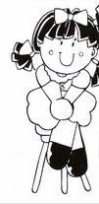Veja o que Simone encontrou e complete quem são os vizinhos dos numerais.

_ _ 16

_ _ 24

_ _ 32

Questão 05: (10 pontos)

Joaquim teve aula vaga e foi para biblioteca selecionar alguns livros de história para a vovó.

- 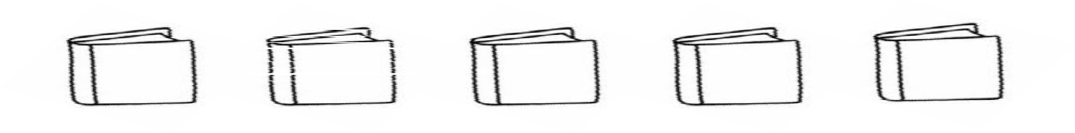Observe os livros que Joaquim selecionou e arrume-os em ordem crescente na linha abaixo.

35 20 42 58 15

_ _ _ _
_

Questão 06: ( 10 pontos )

Como Paulo e Joana eram os mais novos, ainda estavam no jardim III. Paulo levou sua coleção de carrinhos para brincar.

- 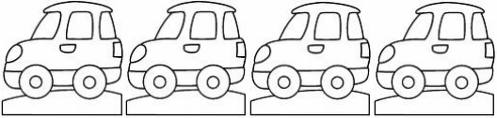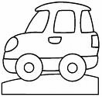Observe os números dos carrinhos de Paulo. Circule o maior número.

40 60 100 80 20

Questão 07: ( 10 pontos / 5 cada)

Joana gosta muito de brincar de boneca e também tem uma coleção delas.

- Conte as bonecas e complete o quadro valor de lugar (Q.V.L.).

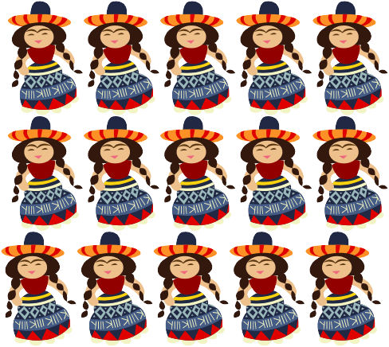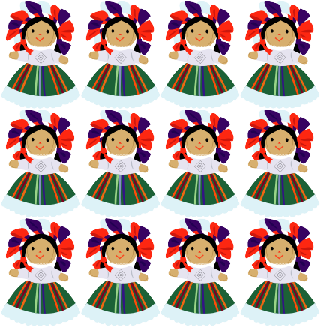
D | U

D | U

Questão 08: ( 12 pontos / 3 cada)

Na hora do recreio todos se encontraram e aproveitaram para jogar dados.

  - Conte os pontinhos de cada dado e encontre o resultado.

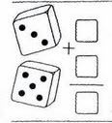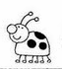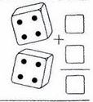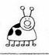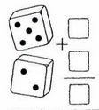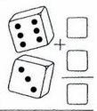+ + + +

Questão 09: (10 pontos)

Quando retornaram para a casa da vovó Estela, ela aguardava-os com um super lanche.

- Vamos calcular

a) Carlos comeu fatias de bolo. E Paulo comeu . Quantas fatias de bolo os dois comeram juntos?

Sentença matemática.

Cálculo.
+ =

R: Carlos e Paulo comeram fatias de bolo.

